Bon de commande
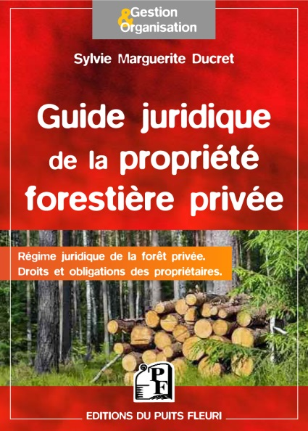
Guide juridique
de la propriété
forestière privée

Régime juridique de la forêt privée
Droits et obligations des propriétaires

Sylvie Marguerite DUCRET
640 pages – octobre 2013

Actuel et inédit, ce guide présente un vaste tour d’horizon du droit de la forêt privée. Fondée sur desobjectifs de gestion durable des ressources en bois justifiés par l’intérêt général, la politique forestière se décline à travers de nombreux instruments administratifs ou des mesures juridiques contraignant ou incitant les décisions et les actions des propriétaires et de leurs gestionnaires.
Sur les 3,5 millions de particuliers propriétaires de forêt privée en France, près de 2,4 millions possèdent moins d’un hectare. A partir d’une certaine superficie (25 ha), les propriétaires ont une obligation formelle de gestion forestière, sous le contrôle de l’administration. Ils peuvent faire appel à différents professionnels prestataires, tels que lesexperts forestiers ou les nouveaux gestionnaires forestiers professionnels, les exploitants forestiers ou lesentreprises de travaux forestiers, dont le livre passe en revue les différents les statuts ou modes d’intervention.
L’ouvrage explore aussiles multiples modes de regroupement des propriétaires, en groupements fonciers ou en associations syndicales, en sociétés civiles ou en groupements forestiers, ainsi que les modes de gestion collectifs comme l’adhésion à une coopérative forestière.
Ecritdans un langage clair et précis, le livre rend les dispositions juridiques reformulées et expliquées accessibles à un large public. Il offre aussi toutes les références au nouveau Code forestier (totalement réécrit et renuméroté en 2012) . Il les conjugue utilementavec celles du droit rural, de l’environnement ou de l’urbanisme.
Mais encore, ce guide explique lesnotions économiques et révèle les fondements de l’estimation de la valeur des forêts. Tout citoyen découvrira sur quelles bases il peut investir ou épargner en forêten choisissant ou non de se préoccuper de la gestion foncière et forestière. Les aides et les règles fiscales sont également passées en revue.

- - - - - - - - - - - - - - - - - - - - - - - - - - - - - - - - - - - - - - - - - - - - - - - - - - - - - - - - - - - - - - - - - - - - - - - - - - - - - - - - - - - - - - - - - - - - - - - - - - - - - - - - -
BON DE COMMANDE (France métropolitaine) à retourner aux
EDITIONS DU PUITS FLEURI - 22 avenue de Fontainebleau - 77850 HERICY
www.puitsfleuri.com - Tél : 01 64 23 61 46 - Fax : 01 64 23 69 42-R.C.S. MELUN 527 842 643

NOM ........................…………........................................................... Prénom ................................................…….………………
Organisme : ……………..………………………………………………………………………………………………………..……….....
Adresse .....................……………………………............................................................................................................................
.............………………………………...............................................................................................................................................
Code postal .........…………..................... Ville ........................……………………..........................................................................

vous commande .....…..... exemplaire(s) du Guide JURIDIQUE de la propriété forestière privée

vous adresse en règlement ci-joint, la somme de .......... x 29 € + 6€ de port, soit un total de ............................euros.

par mandat administratif. A …………………………………………..
par chèque bancaire ou postal ci-joint à l’ordre des Editions du Puits Fleuri. le ………………………………………….
par carte bancaire : N° : _ _ _ _ / _ _ _ _ / _ _ _ _ / _ _ _ _
Date de validité : _ _ / _ _ Code crypto.(3 chiffres au dos CB) : _ _ _

souhaite recevoir unefacture en .... exemplaire(s).
Signature / cachet

SOMMAIRE du GUIDE JURIDIQUE DE LA PROPRIETE FORESTIERE PRIVEE

- 1èrepartie - Eléments d’histoire du droit de la forêt privée.
- 2ème partie – La politique forestière concernant la forêt privée : les instruments de planification (orientations, schémas, plans, chartes) et les institutions (CNPF, DRAAF).
- 3ème partie – Cadre juridique des règles de gestion forestière de la forêt privée (garantie de gestion durable, certification forestière, le plan simple de gestion et les autres documents de gestion, le régime des coupes et des travaux, du défrichement ; le propriétaire particulier et les professionnels de la forêt (CRPF, Chambre d’agriculture, ONF, Experts forestiers, gestionnaires forestiers professionnels, exploitants forestiers, entrepreneurs de travaux forestiers, coopératives forestières).
- 4èmepartie - Règles spécifiques aux forêts privées assujetties à des enjeux particuliers de protection (forêts de protection, forêts situées en montagne, en zone littorale, risques d’incendie et DFCI, parcs, réserves, Natura 2000, sites classés, espaces boisés classés, protection de l’eau).
- 5ème partie – Gestion foncière (droit de la propriété privée, limites et bornage, voirie), les différents modes de regroupement des propriétaires (groupements forestiers, aménagement foncier rural), la gestion ou l’exploitation en commun (associations syndicales, organisations de producteurs), la vente d’une forêt (le droit de préférence).
- 6ème partie – Economie et fiscalité des forêts des particuliers : principes d’estimation de la valeur d’une forêt, l’essentiel sur les aides publiques, les mesures fiscales, l’assurance et l’épargne.
- 7èmepartie – Lasurveillance, la cueillette, la randonnée, la circulation, les gardes des bois particuliers, les infractions forestières et les dispositions pénales.

Sylvie Marguerite DUCRET est ancienne cadre technique de l’office national des forêts, aujourd’hui consultante indépendante pour toutes les activités du secteur forestier, spécialisée en droit forestier et environnemental et droit des contrats.

